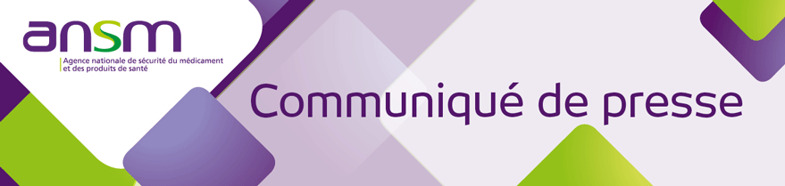
23 octobre 2018

L’ANSM octroie une autorisation de mise sur le marché
pour une utilisation du baclofène dans l’alcoolo-dépendance

L’Agence nationale de sécurité du médicament et des produits de santé (ANSM) a évalué la demande d’autorisation de mise sur le marché (AMM) du baclofène dans le traitement de l’alcoolo-dépendance, déposée par le laboratoire Ethypharm. En complément de son évaluation interne, l’ANSM s’est appuyée sur les avis d’un groupe d’experts indépendants (CSST) et d’une commission consultative qui a pu auditionner des professionnels de santé et des patients utilisant ce médicament.

Au regard des données disponibles, dont l’expérience clinique rapportée par les différents acteurs concernés, et compte-tenu du problème de santé publique majeur que représente l’alcoolisme, l’ANSM a décidé d’octroyer l’AMM à la spécialité BACLOCUR® (baclofène) 10 mg, 20 mg et 40 mg dans l’alcoolo-dépendance, en raison de l’intérêt pour la prise en charge des patients en échec thérapeutique et donc d’un bénéfice pour la santé publique, en prévoyant un suivi renforcé dès sa commercialisation.

Conditions d’utilisation de BACLOCUR® dans le traitement de l’alcoolo-dépendance
- le BACLOCUR® est indiqué dans la réduction de la consommation d’alcool, en complément d’un suivi psychosocial, après échec des autres traitements, chez l’adulte ;
- Prescription par tout médecin ;
- Augmentation progressive des doses pour arriver une posologie optimale adaptée à chaque patient, correspondant à la dose la plus faible, pour une bonne réponse thérapeutique et une tolérance acceptable
- Posologie maximale de 80 mg/jour
Un suivi renforcé de la spécialité BACLOCUR® est prévu dès sa commercialisation. Sur la base de cette surveillance et de l’évolution des données scientifiques disponibles, l’ANSM pourra être amenée à réviser les conditions d’utilisation du baclofène dans cette indication.
La Recommandation Temporaire d’Utilisation (RTU) du baclofène dans la prise en charge de patients alcoolo-dépendants, élaborée par l’ANSM en 2014 pour encadrer son utilisation hors AMM, est prolongée jusqu’à la commercialisation effective de la spécialité BACLOCUR®.

Contacts presse

presse@ansm.sante.fr
Alessandro Evola – 01 55 87 30 66
David Martinez – 01 55 87 30 33
Aude Rodriguez – 01 55 87 30 22

